RB Wordpress Framework

Selective refresh

El selective refresh es un mecanismo que, a través de carga asincrónica, muestra las modificaciones realizadas en el customizer cuando se realizan.

Para usar esta funcionalidad, se debe configurar una sección o a una setting dándole una serie de datos.

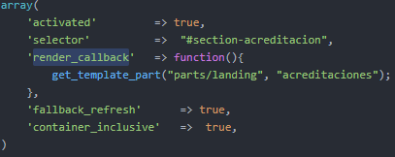

(bool) activated: Indica si se utiliza la funcionalidad.

(string) selector: Selector del elemento en el cual o sobre el que se quieren escribir los datos. Default = ‘’

(function) render_callback: Funcion que imprime el contenido que se quiere mostrar donde se encuentra el elemento del selector. Default = Muestra el valor del setting: get_theme_mod( ‘setting->id’, ‘’)

(bool) fallback_refresh: Si se quiere refrescar toda la pagina en el caso de que el selective refresh falle. Default = true.

(bool) container_inclusive: Si se quiere que el render_callback se escriba sobre el elemento del selector, y no dentro del. Default = false.

Donde?

El selective refresh se puede ingresar tanto en una sección, como en una setting. Si se ingresa en ambos, el refresh de la setting tiene mayor prioridad.

Por ejemplo, si se tiene una sección con selective refresh, y dentro de la misma 5 controles sin refresh y 1 con, al modificar alguno de los primeros 5, se utiliza la configuración del resfresh de la sección. Si se modifica el último control, que tiene selective refresh propio, se utilizan sus datos para mostrar el nuevo contenido, y si ignoran los de la sección.

Dentro de la sección:

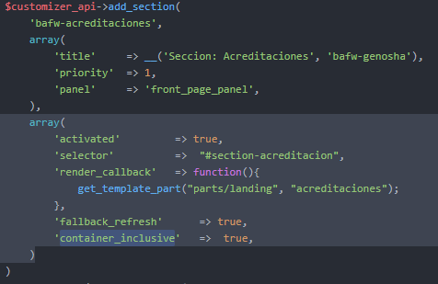

Dentro de una setting:

